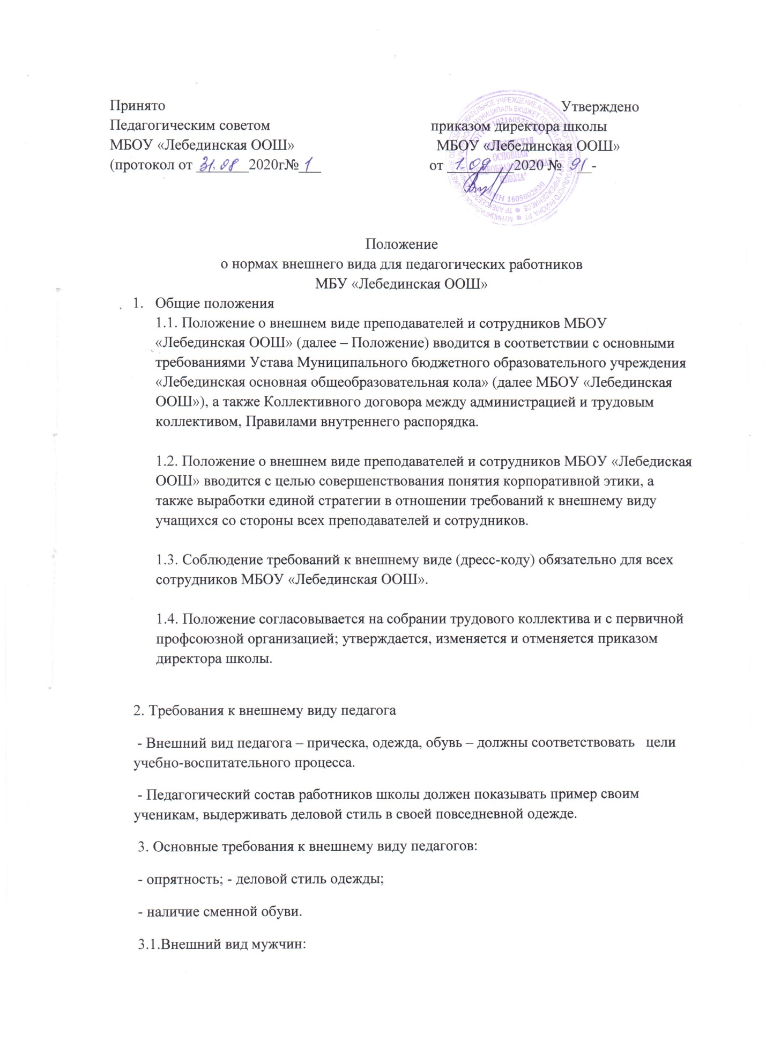
- рекомендуется: деловой костюм (пиджак, брюки), джемпер, рубашка, галстук, туфли; сменная обувь независимо от времени года; аккуратные волосы;
- недопустимы: ношение спортивных костюмов и кроссовок (исключение: учитель физической культуры); сандалий любых видов.
3.2.Внешний вид женщин: - одежда делового стиля: она подчеркивает профессиональные, личные качества педагога и официальность его отношений с учениками. К деловому костюму относится пиджак с юбкой умеренной длины или брюками и блузка. Это может быть также красивое, элегантное, но деловое платье. Сменная обувь независимо от времени года; аккуратная прическа; умеренный макияж. - недопустимы: сильно обтягивающая одежда, одежда с глубоким декольте, юбки и платья с высоким разрезом, шорты, футболки, обтягивающие брюки и джинсы, топики, брюки-капри, режущие глаз цвета.
- Признается право сотрудников школы на самовыражение в одежде в рамках, диктуемых настоящим Положением и нормами профессиональных отношений.

